美国“常春藤”名校宾夕法尼亚大学
访学项目简介
（2019年寒假）

依据我校发展国际化教育的方针和校际合作协议，为实施我校的教育国际化战略，培养具有国际视野和国际竞争力的高素质人才，鼓励我校学生出国（境）深造获得第二校园的学习经历，2019年寒假，我校将选派指定名额的优秀在校生前往常春藤名校美国宾夕法尼亚大学（University of Pennsylvania），参加为期四周的学术英语课程（Institute for Academic Studies），全面提升学生在大学学术环境中的英语沟通技巧与自信心。

- 宾夕法尼亚大学简介
- 创建于1740年，位于美国的历史名城费城，是美国第四古老的高等教育机构，也是美国第一所现代意义上的大学，创立了北美第一所医学院、第一所商学院（沃顿商学院）以及第一个学生会组织；
- 与耶鲁、哈佛、普林斯顿、康乃尔等八所大学共同组成“常春藤联盟(Ivy League)”，成为世界顶尖学府的代名词；
- 2018年《美国新闻与世界报道》全美高校综合排名第8、世界大学排名第19；2018年Times世界大学排名第10；2017年上海交通大学全球高校学术排名第17；
- 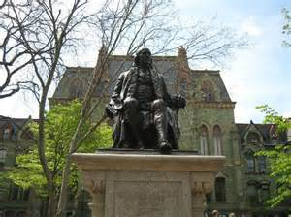下设四个大本科生院：文理学院、工程学院、商学院及护理学院。金融专业和护理专业排名全美第一，教育学、经济学、医疗、历史学、法学、英语及商科其它专业皆排名全美前十。

二、访学项目介绍
【项目概览】
宾夕法尼亚大学语言中心隶属于宾大文理学院，成立于1960年，50多年来积累了丰富的英语教学经验。 每年有来自世界各地2000多名学生在此学习，中国学生比例为7%左右。语言课程学生通过与来自世界各地的同学一起学习，能够快速提高英语应用能力与沟通交流能力。
参加2019年寒假“学术英语课程”的学生将与宾夕法尼亚大学在读国际学生混合编班， 并由宾大进行统一的学术管理与学术考核。
【课程日期】
2019年1月14日 –2月8日（4周）

【课程内容】
学术英语课程面向具有中高级英语水平的学生，每周20小时课程，由一门核心课程与两门选修课组成。
核心课程主题为“探索费城：学术与文化体验”（Exploring Philadelphia: An Academic and Cultural Experience）。本课程以费城独特的文化和历史为起点，深化学生对于美国的多元文化与历史的理解。学生需要阅读学术文章，参加讲座，参与学术讨论和演讲，开展独立的课题研究，并创建个人网站，展示他们的研究成果及在课程期间取得的国际文化经验。在这个过程中，学生的学术技能将得到全面的提升。
除核心课程之外，学生还可以选择两门选修课，包括传播、创新与技术、领导力和市场营销等，围绕特定主题增强自身的词汇、听力、及口语表达能力。
所有参加项目的学生均可获得宾夕法尼亚大学正式注册的学生证，凭借学生证可在项目期内，按校方规定使用学校的校园设施与教育资源，包括图书馆、健身房、活动中心等。

【日程安排】
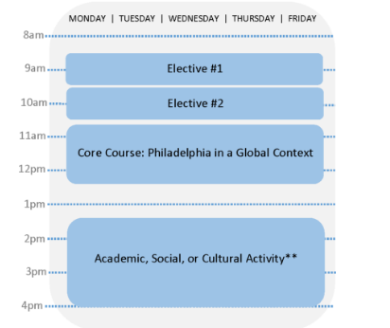

【项目证书】
顺利完成所有课程，并通过学术考核的学生，将获得宾夕法尼亚大学出具的正式成绩单及学习证明。
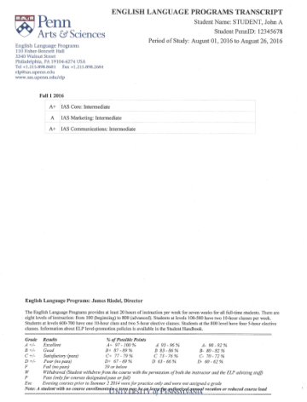

图：宾大语言文化课程成绩单

【项目活动】
项目期间，将安排宾大的顶尖教授们围绕选修课的相关主题提供系列讲座，从而极大地丰富学生的学习体验。此外，学生还将有机会访问费城最著名的历史与文化景点，比如费城艺术博物馆、独立宫与自由钟、雷丁车站市场等，深度体验费城这座历史名城。

【项目费用】
项目总费用 | 约4,288美元（约合人民币2.9万元）
费用包括： | 申请费、学费、杂费、在读期间医疗保险、及项目设计与管理费
费用不包括： | 国际机票、签证费、住宿费、个人生活费

三、申请条件
- 仅限本校全日制在校生；且成绩优异、道德品质好，在校期间未受过纪律处分，身心健康，能顺利完成在美学习任务；
- 申请要求：具有良好的英语基础，需达到托福40分、雅思5.0分，或通过宾大语言测试。
- 家庭具有一定经济基础，能够提供访学所需学费及生活费；
- 通过全美国际教育协会的项目面试、宾夕法尼亚大学的学术审核、以及我校院系及
国际交流处的派出资格审核。

四、项目申请录取方式和报名流程
1、学生本人提出申请，在学校国际合作与交流处报名。报名方式：登陆“西安工程大学全球化学习项目与申请平台”（网址：http://xpu.hikedu.com/），同时在在西安工程大学国际处网站（http://international.xpu.edu.cn/）下载《西安工程大学学生出国（境）申请表》。打印填写找相关部门老师签字盖章后提交国际处。
2、同时登录项目选拔管理机构 -- 全美国际教育协会网站www.usiea.org，填写《世界名校访学2019-2020学年报名表》，网上报名的时间决定录取的顺序；
- 学生申请资料经初步审核后，达到要求者参加面试，确定预录取名单；
- 学生提交正式申请材料并缴纳项目费用，获得学校录取及签证后赴海外学习；
- 项目申请截止日期：2018年11月10日。

五、项目管理
国际合作与交流处：师老师 临潼校区22-8楼414室 电话：62779091，82330567
全美国际教育协会项目负责人：袁老师 电话/微信18192903776
全美国际教育协会咨询电话: 029-8559 2820（周一至周五 9:00—18:00）
全美国际教育协会官网：www.usiea.org
全美国际教育协会官微：全美国际访学微刊
项目邮箱咨询：visitupenn@yeah.net

